Ejercicio 1 – ARTIP Capacitación
Protocolo de Estambul Básico I
Evaluación de la comprensión básica de componentes fundamentales del Protocolo de Estambul.

Pregunta: 1
¿Qué es el Protocolo de Estambul?
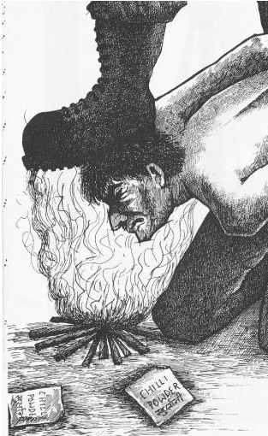
Opción |  | Respuesta
 |  | Un acuerdo internacional
 |  | Un estándar de capacitación
 |  | Un manual sobre el tratamiento médico de víctimas de la tortura.

Pregunta: 2
La salud mental interviene en todas las investigaciones, porque...
Opción |  | Respuesta
 |  | la reacción psicológica a la tortura (trauma psicológico) puede interferir en la memoria y el relato de lo ocurrido.
 |  | la reacción psicológica a la tortura (trauma psicológico) constituye un indicio.
 |  | la reacción psicológica a la tortura (trauma psicológico) es a causa de su frecuencia un aspecto importante a considerar.

Pregunta: 3
El Protocolo de Estambul contiene…
Opción |  | Respuesta
 |  | información médica
 |  | información legal
 |  | información psicológica
 |  | directivas para el tratamiento

Pregunta: 4
La tortura...
Opción |  | Respuesta
 |  | es permitida si hay vidas en peligro.
 |  | es permitida si un tribunal de justicia lo exige.
 |  | no es permitida en ningún caso.

Pregunta: 5
El Protocolo de Estambul consiste de...
Opción |  | Respuesta
 |  | capítulos separados para juristas y profesionales de la salud.
 |  | capítulos con diferentes enfoques relevantes para todos los profesionales.
 |  | los textos completos de las directivas de los derechos humanos internacionales.

Pregunta: 6
El Protocolo de Estambul fue creado por ...
Opción |  | Respuesta
 |  | un equipo legal
 |  | un equipo de expertos en medicina
 |  | un equipo interdisciplinario

Pregunta: 7
Los anexos del Protocolo de Estambul incluyen..
Opción |  | Respuesta
 |  | un capítulo sobre las pruebas de diagnóstico
 |  | un capítulo sobre dibujos anatómicos
 |  | directrices para la evaluación médica de la tortura y los malos tratos
 |  | un manual para el tratamiento

Pregunta: 8
El Protocolo de Estambul cuenta con el apoyo de…
Opción |  | Respuesta
 |  | la Asociación Médica Mundial (AMM)
 |  | la Asociación Psiquiátrica Mundial (APM)
 |  | as Naciones Unidas
 |  | el Consejo Internacional de Rehabilitación de Víctimas de la Tortura (sigla en inglés: IRCT)

Pregunta: 9
Los médicos..
Opción |  | Respuesta
 |  | deben consentir a atender la salud en caso de tortura mantenida.
 |  | no deben documentar torturas, si así lo ordenan autoridades más altas.
 |  | no deben participar participar en la práctica de la tortura o callarla.
 |  | tienen el permiso de soportar tortura si hay vidas en peligro.
 |  | deben hacer un esfuerzo máximo para que la tortura cese, deben documentarla y denunciarla.

Pregunta: 10
Para los miembros de las profesiones jurídicas...

Opción |  | Respuesta
 |  | no existen directivas internacionales que rigen el comportamiento profesional. Sólo el derecho nacional y los colegios de abogados lo regulan.
 |  | se aplican directivas internacionales.

